**Cấu hình Web Server trên Windows Server**

Vào Server Manager

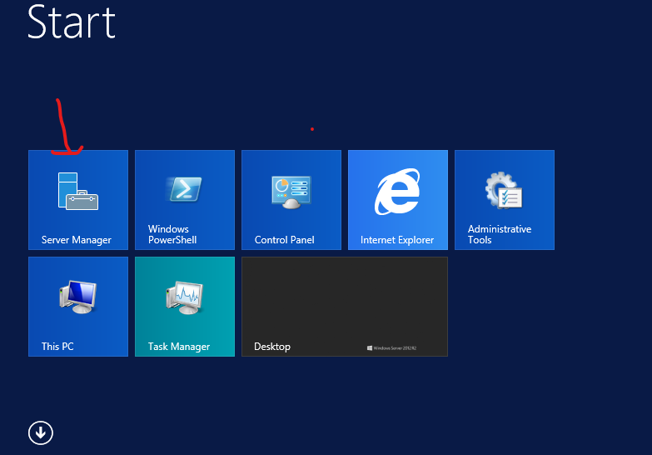

Để cài Server nào đó các bạn click vào Add roles and features

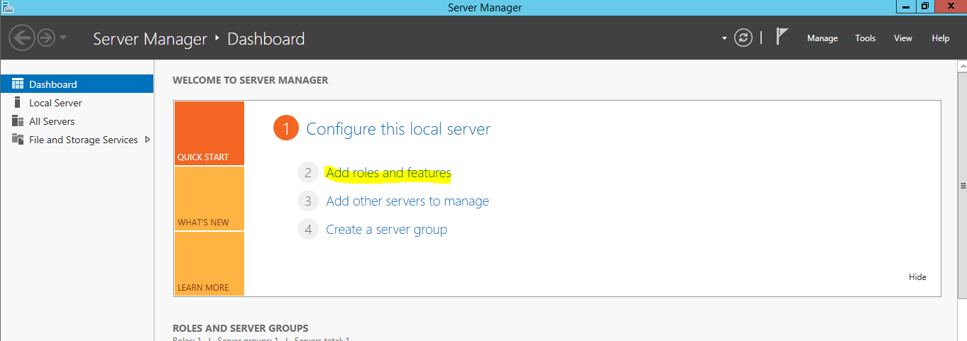

Cửa sổ Add Roles and Features Wizard hiện lên => Nhìn phải sẽ có mục Select server roles => 3 mục đầu tiên ( Before you Begin ; Installation Type; Server Selection ) ta next => Đến mục Server Roles, tại đây ta chọn Server mà muốn cài ( Web Server, DHCP Server, DNS Server …). Trong bài này ta chọn Web server (IIS) để chạy dịch vụ web.

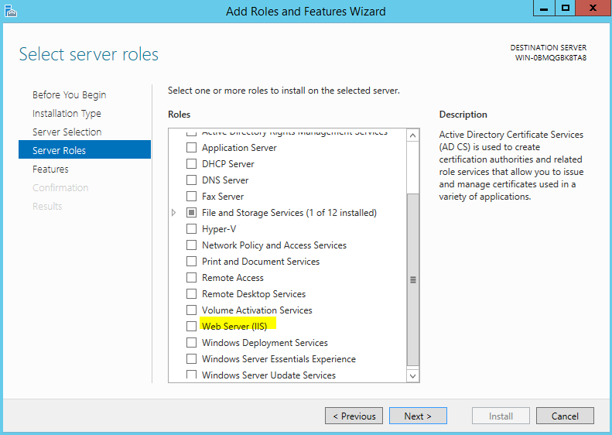

Sau khi click vào Web Server (IIS) sẽ hiển thị ra 1 tab như hình và chọn Add Features => Next

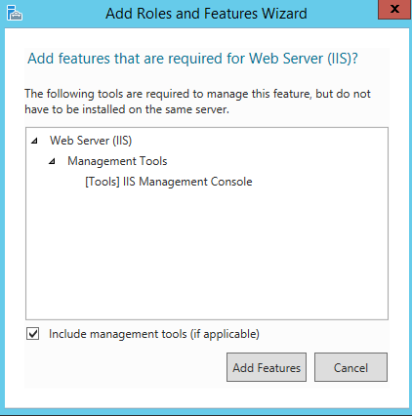

Next

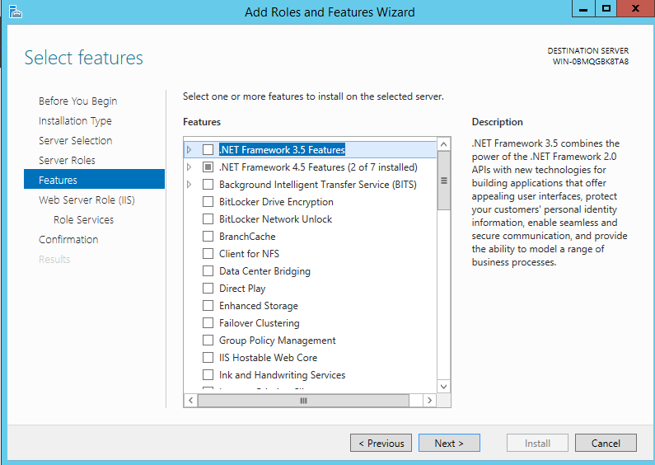

Next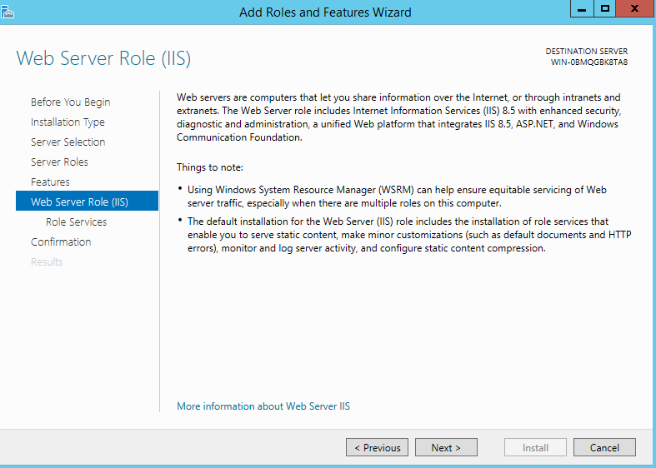

Tại Role Services chọn như hình => Next

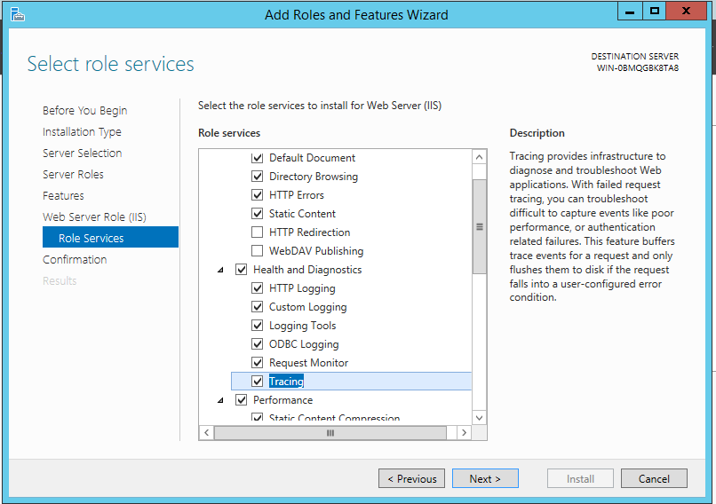

Install

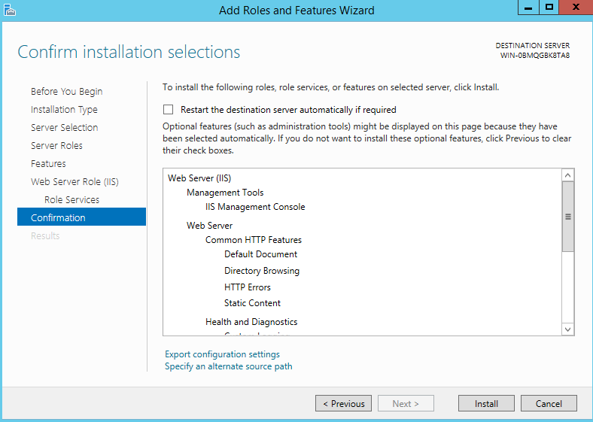

Chờ quá trình Install => Sau khi Install hoàn thành và Close

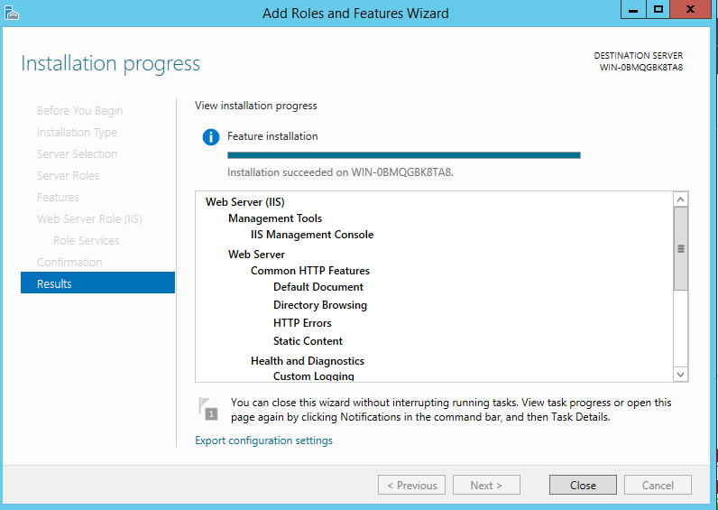

Để truy cập vào cửa sổ quản lý IIS, ta làm theo các bước sau

Server Manager => Tools => Internet Information Services (IIS) Manager

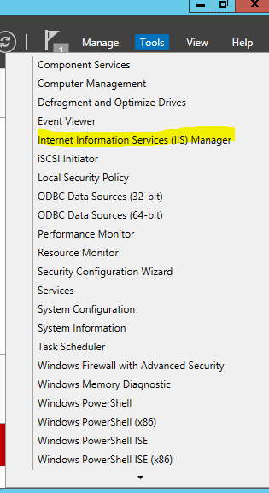

Giao diện quản lý IIS

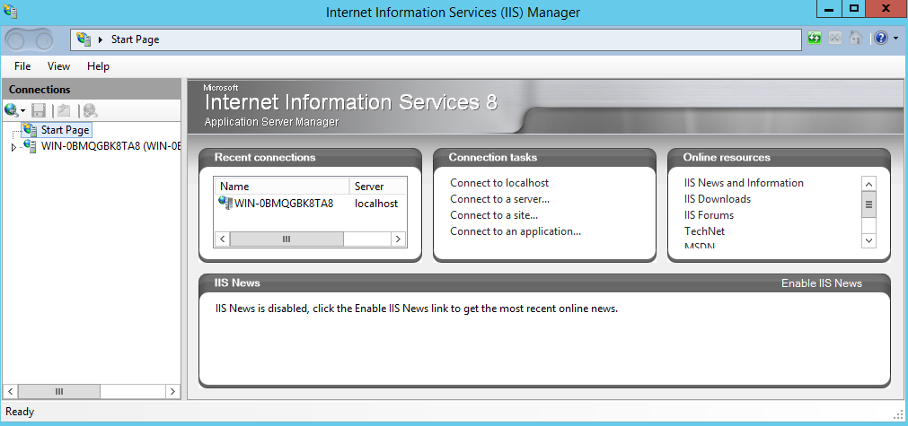

Click như hình

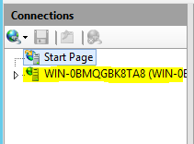

Click Cancel

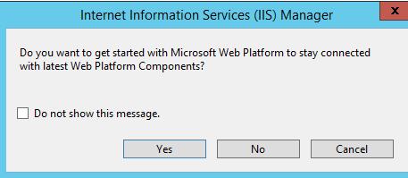

Để chạy 1 web như ý của mọi người hoặc để upload source code lên thì ta vào thư mục wwwroor trong đường dẫn C:\inetpub\wwwroot

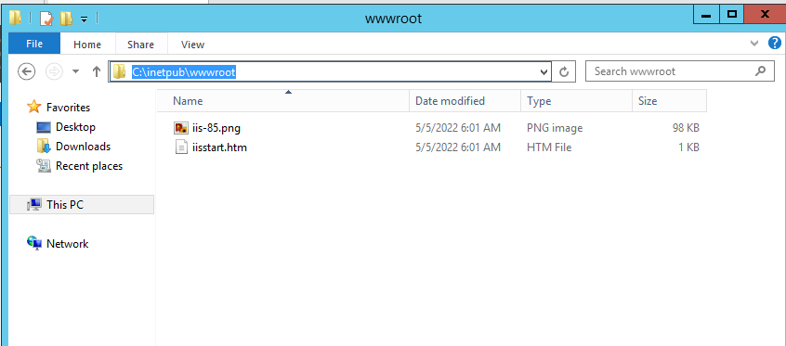

Test thử tạo 1 file tên thuanhq.htm => Nhớ nhập nội dung nào đó vào file thuanhq.htm

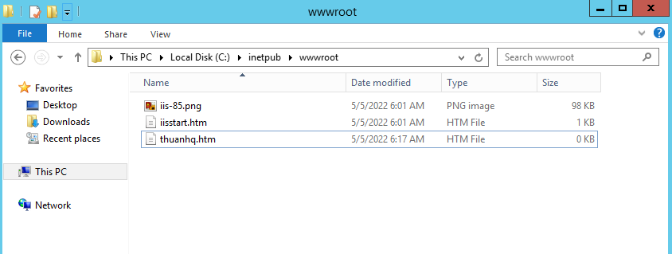

Để hiển thị đuôi của 1 file thì trên thanh công cụ mở tab view và tick và File name extensions

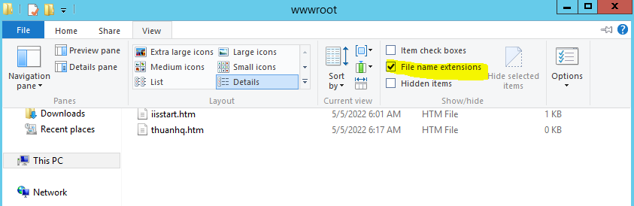

Để check web đã chạy chưa, ta thử mở 1 trình duyệt web lên (Internet Explore, Chrome, Firefox,...) và nhập IP vào thanh tìm kiếm

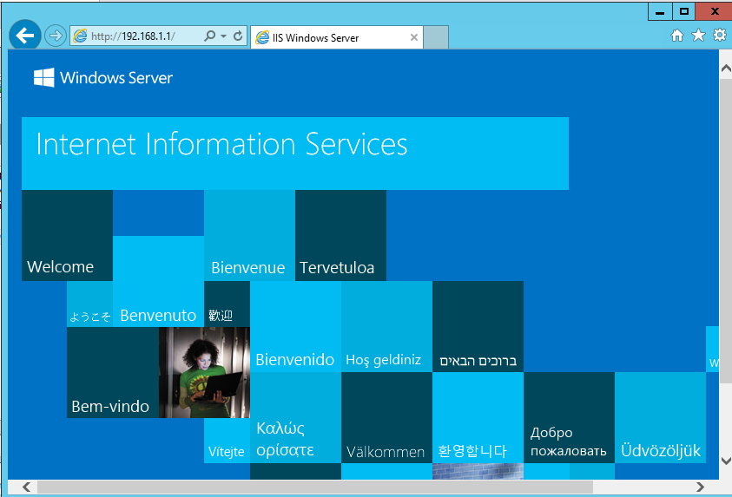

Lúc này nó chỉ hiển thị trang chủ của IIS thôi. Để cho chạy file mà ta vừa tạo (thuanhq.htm) ta làm các bước sau

Quay lại IIS Manager => Chọn Default Document như hình

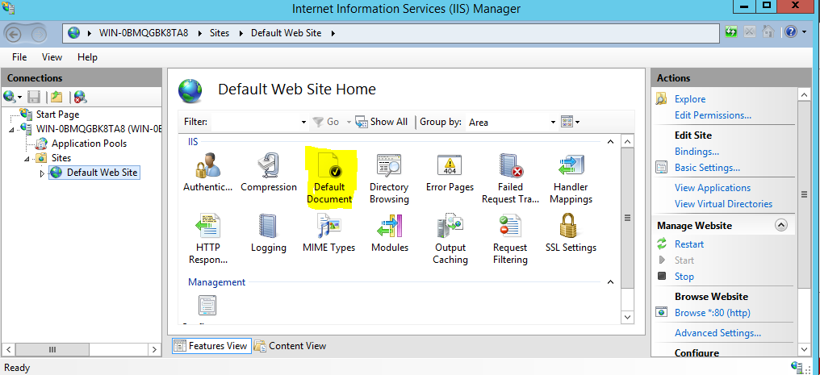

Tại đây sẽ hiển thị thứ tự hiển thị web, cái nào ở đầu thì cái đó sẽ là trang chính. Ví dụ lúc nãy ta truy cập ip nó sẽ hiện thị trang mặc định của IIS như trên. Để add thêm 1 web nào đó làm trang chính ta làm như sau:

Nhìn bên phải chỗ Actions => Chọn Add…

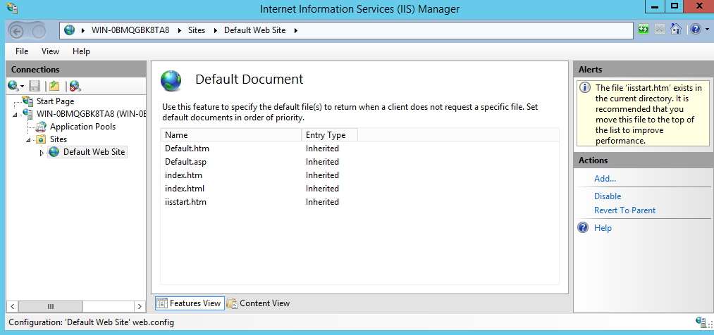

Điền tên file lúc nãy mình tạo và OK

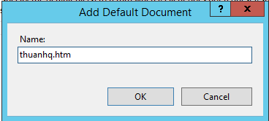

Sau khi Add thêm, ta thấy giá trị vừa add được xếp trên đầu. Trường hợp nếu ta muốn thay đổi vị trí giữa các giá trị thì ta nhìn qua bên phải chỗ Action có các Move up và Move down. Bạn có thể click vào đây để thay đổi thứ tự của các Document

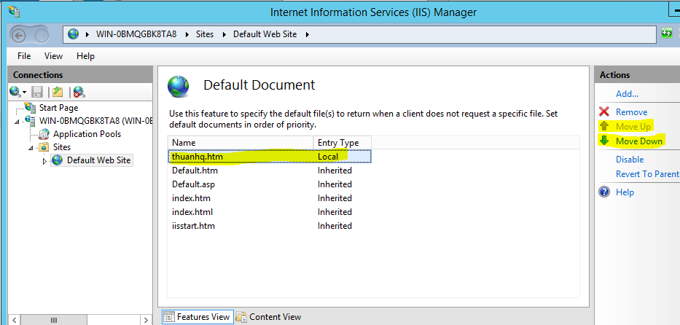

Check lại web

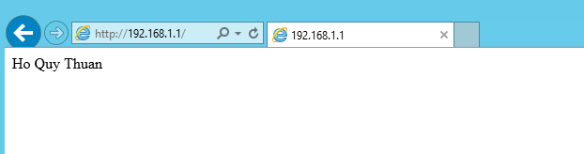

Thêm: Các bạn có thể tìm hiểu Wordpress, Xampp, MSSQL

Keyword: How to install Xampp on Windows Server 2012 / Hướng dẫn cài Xampp trên Windows Server 2012 ( tương tự các phần mềm kia cũng vậy)